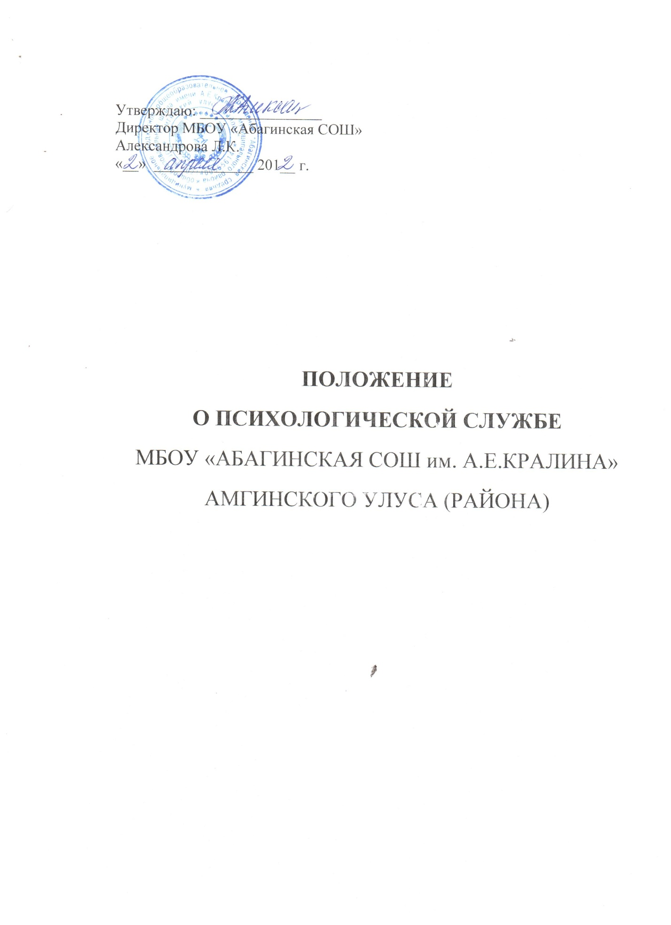

Положение о психологической службе

в МБОУ “Абагинская СОШ»

1. Общие положения
1. Психологическая служба школы является структурным подразделением образовательной системы школы, содействующим созданию социально-психологических условий для психофизического и личностного развития детей и подростков, реализации их потенциальных возможностей, предупреждения психологических отклонений.
2. Работа службы основывается на строгом соблюдении международных и российских актов и законов об обеспечении защиты и развития детей. В своей деятельности психологическая служба руководствуется Конвенцией ООН о правах ребенка, Конвенцией ООН о правах человека, нормативно-правовыми документами Министерства общего и профессионального образования РФ, нормативными документами и актами, приказами, инструкциями, распоряжениями государственного органа образования автономного округа и района, настоящим положением и Уставом учреждения образования.
2. Цели и задачи психологической службы
Целями психологической службы являются:
- содействие администрации и педагогическому коллективу общеобразовательного учреждения в создании социальной ситуации развития, соответствующей индивидуальности обучающихся, воспитанников и обеспечивающей психологические условия для охраны здоровья и развития личности обучающихся, воспитанников, их родителей (законных представителей), педагогических работников и других участников образовательного процесса;
- содействие в приобретении обучающимся, воспитанникам общеобразовательного учреждения психологических знаний, умений и навыков, необходимых для получения профессии, развития карьеры, достижения успеха в жизни;
- оказание помощи обучающимся, воспитанникам общеобразовательного учреждения в определении своих возможностей, исходя из способностей, склонностей, интересов, состояния здоровья;
- содействие педагогическим работникам, родителям (законным представителям) в воспитании обучающихся, воспитанников, а также формировании у них принципов взаимопомощи, толерантности, милосердия, ответственности и уверенности в себе, способности к активному социальному взаимодействию без ущемления прав и свобод другой личности.
Задачами психологической службы являются:
- психологический анализ социальной ситуации развития , выявление основных проблем и определение причин их возникновения, путей и средств их разрешения;
- содействие личностному и интеллектуальному развитию обучающихся, воспитанников на каждом возрастном этапе развития личности;
- формирование у обучающихся, воспитанников способности к самоопределению и саморазвитию;
- содействие педагогическому коллективу в гармонизации социально-психологического климата в общеобразовательном учреждении;
- психологическое обеспечение образовательных программ с целью адаптации их содержания и способов освоения к интеллектуальным и личностным возможностям и особенностям обучающихся, воспитанников;
- профилактика и преодоление отклонений в социальном и психологическом здоровье, а также развитии обучающихся, воспитанников.
- участие совместно с органами управления образованием и педагогическими коллективами общеобразовательных учреждений в подготовке и создании психолого-педагогических условий преемственности в процессе непрерывного образования;
- содействие распространению и внедрению в практику общеобразовательных учреждений достижений в области отечественной и зарубежной психологии;
- содействие в обеспечении деятельности педагогических работников общеобразовательных учреждений научно-методическими материалами и разработками в области психологии.

3. Организация деятельности психологической службы
1. Первичная помощь участникам образовательного процесса оказывается педагогом-психологом или группой специалистов с его участием. Состав группы специалистов определяется целями и задачами конкретного общеобразовательного учреждения.
2. Специализированная помощь участникам образовательного процесса, а также содействие в профессиональной деятельности педагога-психолога оказывается учреждениями, предназначенными для углубленной специализированной помощи детям, имеющим проблемы в обучении, развитии и воспитании: общеобразовательными учреждениями для детей, нуждающихся в психолого-педагогической и медико-социальной помощи, и психолого-педагогическими и медико – педагогическими комиссиями.
4. Основные направления деятельности психологической службы.
К основным направлениям деятельности службы относятся:
1. психологическое просвещение – формирование у обучающихся, воспитанников и их родителей (законных представителей), у педагогических работников и руководителей общеобразовательных учреждений потребности в психологических знаниях, желания использовать их в интересах собственного развития; создание условий для полноценного личностного развития и самоопределения обучающихся, воспитанников на каждом возрастном этапе, а также в своевременном предупреждении возможных нарушений в становлении личности и развития интеллекта;
2. психологическая профилактика – предупреждение возникновения явлений дезадаптации обучающихся, воспитанников в общеобразовательных учреждениях, разработка конкретных рекомендаций педагогическим работникам, родителям (законным представителям) по оказанию помощи в вопросах воспитания, обучения и развития;
3. психологическая диагностика – углубленное психолого-педагогическое изучение обучающихся, воспитанников на протяжении всего периода обучения, определение индивидуальных особенностей и склонностей личности, ее потенциальных возможностей в процессе обучения и воспитания, в профессиональном самоопределении, а также выявление причин и механизмов нарушений в обучении, развитии, социальной адаптации. Психологическая диагностика проводится специалистами как индивидуально, так и с группами обучающихся, воспитанников общеобразовательных учреждений;
4. психологическая коррекция – активное воздействие на процесс формирования личности в детском возрасте и сохранение ее индивидуальности, осуществляемое на основе совместной деятельности педагогов-психологов, дефектологов, логопедов, врачей, социальных педагогов и других специалистов;
5. консультативная деятельность – оказание помощи обучающимся, воспитанникам, их родителям (законным представителям), педагогическим работникам и другим участникам образовательного процесса в вопросах развития, воспитания и обучения посредством психологического консультирования.
5. Обеспечение деятельности психологической службы.
1. Деятельность службы обеспечивается Учреждением.
3.Служба работает в тесном контакте с учреждениями и организациями Российской академии образования, здравоохранения, органами опеки и попечительства, органами внутренних дел и прокуратуры, общественными организациями, оказывающими общеобразовательным учреждениям помощь в воспитании и развитии обучающихся, воспитанников.

